**Тема: «Приём письменного умножения на однозначное число»**

**Цели:**ознакомление с приемом письменного умножения трёхзначного числа на однозначное без перехода через разряд в столбик.

**Планируемые результаты:**

*Предметные:*

* Знать разные способы записи умножения;
* Знать наиболее удобный способ записи умножения;
* Уметьвыполнять умножение трехзначного числа на однозначное в столбик;
* Уметь составлятьверные равенства с помощью знаков действий, решать задачу.

*Личностные:*

* Осознавать свои трудности и стремится к их преодолению;
* Проводить самооценку своей деятельности;
* Устанавливать связь между целью учебной деятельностью и её мотивом.

Оргмомент

**Актуализация знаний**

**Повторение таблицы умножения:**

**5*3 8:2 16:4**

**6*8 7*3 24:8**

**30:6 42:7 81:9**

**9*6 8*7 63:7**

**3*9 2*2 6*6**

**Самоопределение к деятельности**

Вспомните, как 204*3

Подумайте, как 234*2

234*2=200*2+30*2+4*2 =400+60+8=468

Как можно сократить эту запись?

**Постановка учебной задачи**

**«Открытие» детьми нового**

**С. 88 – разбор алгоритма письменного умножения**

**Первичное закрепление**

Примеры 1 – решение столбиком.

Задача 3

Купили – 5р. по 20м

Нужно – 4т. по16м, 4т. по 25м

Решение

1. Сколько метров пленки купили?
2. Сколько метров пленки нужно на 4 маленькие теплицы?
3. Сколько метров пленки нужно на 4 большие теплицы?

Самостоятельное решение примеров под чертой

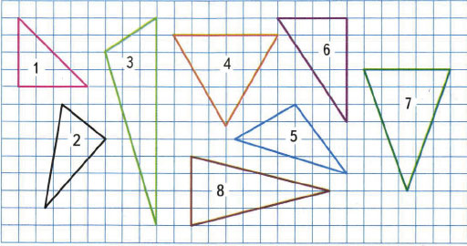

1. Запишите номера треугольников: а) остроугольных; б) тупоугольных;

в) прямоугольных.

1. Какой треугольник является одновременно:

А) равносторонним и остроугольным?

Б) Равнобедренным и прямоугольным?

Итог урока.

Домашнее задание

* С.88 примеры 2
* С. 79 задача 16